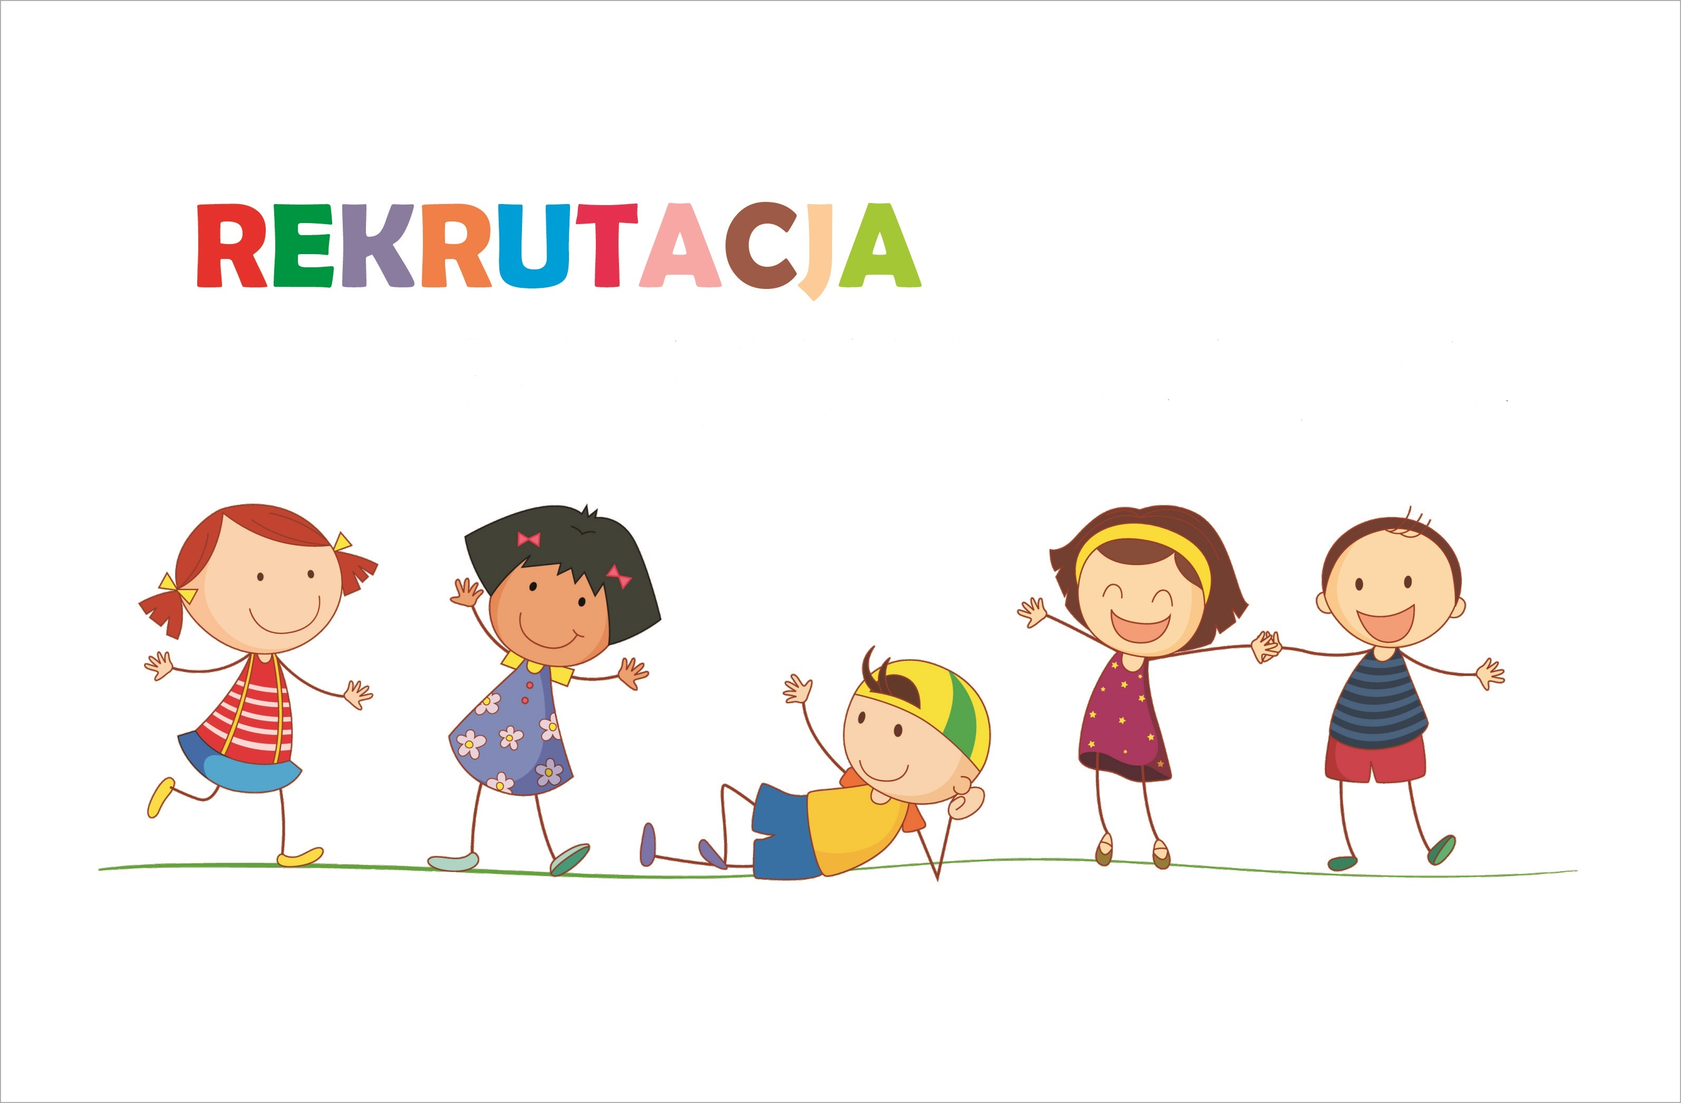
Drogi rodzicu
Rekrutacja do publicznych przedszkoli rozpocznie się od 17 lutego 2025 r.
do 14 marca 2025 r. w systemie informatycznym VULCAN.

Logowanie do systemu odbywa się przez stronę:
www.jastrzebiezdroj.przedszkola.vnabor.pl
Kryteria i terminy rekrutacji
- Na pierwszym etapie postępowania rekrutacyjnego są brane pod uwagę kryteria na podstawie art. 131 ust 2 ustawy z dnia 14 grudnia 2016 r Prawo oświatowe (Dz. U. 2024 poz. 737 ze zm.):
L.p. | Kryteria | Punkty
1 | Wielodzietność rodziny kandydata; | 200
2 | Niepełnosprawność kandydata; | 200
3 | Niepełnosprawność jednego z rodziców kandydata; | 200
4 | Niepełnosprawność obojga rodziców kandydata; | 200
5 | Niepełnosprawność rodzeństwa kandydata; | 200
6 | Samotne wychowywanie kandydata w rodzinie | 200
7 | Objęcie kandydata pieczą zastępczą. | 200
- Na drugim etapie postępowania rekrutacyjnego są brane pod uwagę kryteria określone przez organ prowadzący na podstawie Uchwały Nr I.7.2025 Rady Miasta Jastrzębie-Zdrój z dnia 30 stycznia 2025 r. w sprawie ustalenia kryteriów naboru w drugim etapie postępowania rekrutacyjnego do publicznych przedszkoli, prowadzonych przez Miasto Jastrzębie-Zdrój oraz określenia dokumentów niezbędnych do potwierdzenia tych kryteriów:
L.p | Kryteria | Punkty | Dokumenty
1 | Rodzice/opiekunowie prawni (rodzic/ opiekun prawny w przypadku samotnego wychowywania dziecka) czynnych zawodowo na podstawie umowy cywilnoprawnej lub uczący się w trybie dziennym lub prowadzą gospodarstwo rolne lub działalność gospodarczą | 50 | Zaświadczenie pracodawcy o zatrudnieniu, wykonywaniu pracy na podstawie umowy cywilnoprawnej, zaświadczenie z uczelni wyższej o dziennym trybie studiów, aktualny wpis z prowadzenia działalności gospodarczej (CEIDG), zaświadczenie o prowadzeniu gospodarstwa rolnego
2 | Kandydat, dla którego wskazane przedszkole pierwszego wyboru jest położone najbliżej od miejsca zamieszkania | 40 | Oświadczenie o adresie zamieszkania do wniosku o przyjęcie do przedszkola
3 | Rodzeństwo kandydata aplikuje w roku szkolnym na który prowadzona jest rekrutacja do tego samego przedszkola | 30 | Oświadczenie do wniosku o przyjęcie do przedszkola
4 | Rodzeństwo kandydata kontynuujące edukację przedszkolną w roku szkolnym, na który prowadzona jest rekrutacja | 20 | Oświadczenie o uczęszczaniu rodzeństwa kandydata do danego przedszkola
5 | Kandydat objęty pieczą zastępczą lub z rodziny zastępczej | 10 | Oświadczenie do wniosku o przyjęcie do przedszkola
- Zgodnie z Zarządzeniem Nr Or.IV.0050.71.2025 Prezydenta Miasta Jastrzębie-Zdrój z dnia 31.01.2025 r. w sprawie ustalenia terminów postępowania rekrutacyjnego oraz postępowania uzupełniającego, a także terminów składania dokumentów do publicznych przedszkoli w Jastrzębiu-Zdroju w roku szk. 2025/2026:
l.p. | Rodzaj czynności | Termin w postępowaniu rekrutacyjnym | Termin w postępowaniu uzupełniającym
1. | Złożenie wniosku o przyjęcie do publicznego przedszkola wraz z dokumentami potwierdzającymi spełnianie przez kandydata warunków lub kryteriów branych pod uwagę w postępowaniu rekrutacyjnym | od 17.02.2025 r. godz. 8:00  do 14.03.2025 r. godz. 15:00 | od 28.04.2025 r. godz.8:00  do 6.05.2025 r. godz. 15:00
2. | Weryfikacja przez komisję rekrutacyjną wniosków o przyjęcie do przedszkola i dokumentów potwierdzających spełnianie przez kandydata warunków lub kryteriów branych pod uwagę w postępowaniu rekrutacyjnym, w tym dokonanie przez przewodniczącego komisji rekrutacyjnej czynności, o których mowa w art. 150 ust. 7 ustawy z dnia 14 grudnia 2016 Prawo oświatowe (Dz. U. 2021 poz. 1082 z późn. zm.) | od 17.02.2025 r. godz. 8:00  do 17.03.2025 r. godz. 15:00 | od 28.04.2025 r. godz. 8:00  do 8.05.2025 r. godz. 15:00
3. | Podanie do publicznej wiadomości przez komisję rekrutacyjną listy kandydatów zakwalifikowanych i kandydatów niezakwalifikowanych | 19.03.2025 r. godz. 9:00 | 9.05.2025 r. godz. 9:00
4. | Potwierdzenie przez rodzica kandydata woli przyjęcia w postaci pisemnego oświadczenia | od 19.03.2025 r. godz. 9:00  do 26.03.2025 r. godz. 15:00 | od 9.05.2025 godz. 9:00  do 15.05.2025 r. godz. 15:00
5. | Podanie do publicznej wiadomości przez komisję rekrutacyjną listy kandydatów przyjętych i nieprzyjętych | 28.03.2025 r. godz. 9:00 | 16.05.2025 r. godz. 9:00
6. | Weryfikacja przez komisję dzieci nie przyjętych do publicznych przedszkoli, przekazanie wniosku do Prezydenta Miasta oraz wskazanie rodzicom miejsca w publicznym przedszkolu. | od 31.03.2025 r.  do 18.04.2025 r. | -

Na stronie znajdują się oferty przedszkoli oraz elektroniczny wniosek.
- Deklaracji o kontynuowaniu nauki NIE składasz w systemie.
- Jeśli Twoje dziecko uczęszcza już do przedszkola, wówczas nie musi brać udziału
w rekrutacji. Wystarczy, że złożysz pisemną deklarację woli kontynuowania
w przedszkolu.
- Rekrutacja obejmuje 22 Publiczne Przedszkola w Jastrzębiu-Zdroju.
- Wychowanie przedszkolne obejmuje dzieci od początku roku szkolnego w roku kalendarzowym, w którym dziecko kończy 3 lata, do końca roku szkolnego w roku kalendarzowym, w którym dziecko kończy 7 lat (urodzone w latach 2022-2019) oraz dzieci, którym odroczono obowiązek szkolny.
- Dzieci sześcioletnie (urodzone w 2019 roku) obowiązane są odbyć roczne przygotowanie przedszkolne. Obowiązek ten rozpoczyna się z początkiem roku szkolnego w roku kalendarzowym, w którym dziecko kończy 6 lat.
- Zasady prowadzenia postępowania rekrutacyjnego do publicznych przedszkoli na rok szkolny 2025/2026 zostały przygotowane w oparciu o zapisy ustawy z dnia 14 grudnia 2016 r. Prawo oświatowe (Dz. U. t.j. z 2024 r. poz. 737 ze zm.).
- Kolejność składania wniosków nie ma wpływu na przyjęcie dzieci.
- Przydział dzieci do właściwych oddziałów następuje po zakończeniu postępowania rekrutacyjnego przez dyrektora przedszkola. Organizacja oddziałów przedszkolnych (jednorodnych wiekowo lub mieszanych) uzależniona jest od liczby i wieku dzieci kontynuujących edukację przedszkolną i przyjętych w rekrutacji.

Postępowanie rekrutacyjne w systemie VULCAN:
- Rodzice/prawni opiekunowie korzystający z dostępu do komputera i Internetu wypełnią
w systemie informatycznym wniosek o przyjęcie dziecka,
  - drukują 2 egzemplarze wypełnionego wniosku i po podpisaniu, składają go
w przedszkolu pierwszego wyboru.
- Wniosek należy podpisać przez obojga rodziców/opiekunów prawnych.
- Do wniosku o przyjęcie dziecka należy dołączyć dokumenty/oświadczenia potwierdzające spełnianie kryteriów, które należy pobrać z zakładki „pliki do pobrania”.
- Oświadczenia składa się pod rygorem odpowiedzialności karnej wynikającej ze składania fałszywych oświadczeń. Składający oświadczenie jest obowiązany do zawarcia w nim klauzuli następującej treści: „Jestem świadomy odpowiedzialności karnej za złożenie fałszywego oświadczenia” (art. 150 ust. 6 ustawy Prawo oświatowe).
- W przypadku braku potwierdzenia okoliczności zawartych we wniosku, komisja rekrutacyjna, rozpatrując wniosek, nie uwzględnia kryterium, którego spełnianie nie zostało potwierdzone odpowiednim oświadczenie.
- Wyniki postępowania rekrutacyjnego komisja rekrutacyjna podaje do publicznej wiadomości w formie listy dzieci zakwalifikowanych i niezakwalifikowanych do przyjęcia.
- Rodzice/prawni opiekunowie dzieci zakwalifikowanych do przyjęcia potwierdzają wolę przyjęcia w postaci oświadczenia w przedszkolu, do którego dziecko zostało zakwalifikowane.
- Podpisane oświadczenie jest warunkiem koniecznym do przyjęcia dziecka do przedszkola.

W Mieście Jastrzębie-Zdrój jest Przedszkole Specjalne im. Małych Bohaterów, do którego nie przeprowadza się rekrutacji. Podstawą przyjęcia dziecka do przedszkola jest aktualne orzeczenie o potrzebie kształcenia specjalnego. Placówka prowadzi oddziały dla dzieci z różnymi rodzajami niepełnosprawności. Zatrudnia pedagogów specjalnych, psychologów, neurologopedów, tyflopedagoga, surdopedagoga. W placówce prowadzone jest również wczesne wspomaganie rozwoju dziecka.

